08.01.07 Мастер общестроительных работ
Обучиться профессии мастера общестроительных работ достаточно сложно, но вполне возможно. Для этого нужно всего лишь стать квалифицированным рабочим, способным выполнить любые простейшие действия начиная от каменных, печных, электросварочных работ до монтажа конструкций, бетонных и погрузочно-разгрузочных действий. Помимо этого мастер должен уметь вручную разобрать фундаменты, разрушить кирпичную кладку и прочие монументальные конструкции, соблюдая при этом инструкции по правилам безопасности.
Этой строительной профессии можно обучиться в ГОУ СПО «Слободзейский политехнический техникум». Срок обучения 1 год 10 месяцев. Будущие мастера общестроительных работ постигают азы своей специальности за партами, в лабораториях и на практических занятиях под руководством опытных педагогов и практикующих преподавателей. Будущий мастер общестроительных работ должен обладать рядом качеств, а именно: ответственностью; выносливостью; коммуникабельностью и организаторскими задатками; психической устойчивостью; хорошим зрением, слухом и двигательной координацией; крепкой памятью; ловкостью; аккуратностью; математическим мышлением.
Профессия мастера общестроительных работ включает в себя широкий спектр квалификаций:
Арматурщик;
Бетонщик;
Каменщик;
Печник;
Стропальщик;
Электросварщик ручной сварки;
Монтажник по монтажу стальных и железобетонных конструкций.
В ГОУ СПО «Слободзейский политехнический техникум», обучаясь по профессии Мастер общестроительных работ, вы приобретете квалификации «каменщик» и «бетонщик».

Функции каменщика
Каменщик – это работник, играющий в строительстве, эксплуатации и ремонте жилых зданий, промобъектов, мостов и прочих сооружений далеко не последнюю роль. Чтобы быть каменщиком, необходимо обладать выносливостью в совокупности с подвижностью тела, отсутствием страха высоты, глазомером, пространственным воображением, математическим мышлением, наглядно-обзорной памятью и устойчивым вниманием.
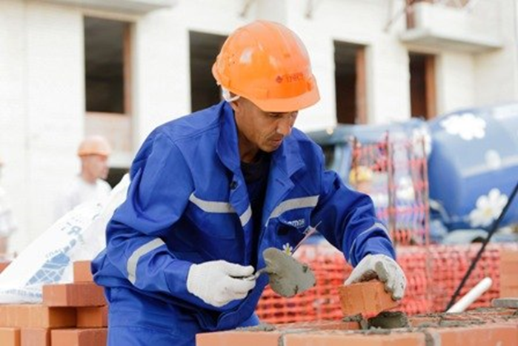
Каменщик выполняет следующие виды работ:
- Монтирует в кирпичных домах перекрытия, ж/б балки, плиты и прочие сборные элементы;
- Заливает швы в сборных ж/б конструкциях;
- Монтирует/демонтирует все виды каменных сводов;
- Восстанавливает кирпичные стены и меняет фундаментное основание зданий;
- Монтирует вентиляционные блоки.
При этом успешно использует в своей повседневной деятельности как ручные, так и механизированные приспособления.

Функции бетонщика на стройке
Только специалист по бетону в состоянии произвести бетонирование сборных и монолитных конструкций, лишь он с точностью до миллиметра изготовит перекрытия, панели, лестничные марши, плиты и тому прочее. Бетонщик не сможет стать настоящим специалистом при наличии медицинских противопоказаний, такие как: болезни дыхательных органов; понижение слуховой и зрительной чувствительности; хронические воспалительные процессы; патологии сердечно-сосудистой системы; изменения опорно-двигательного аппарата; мозговые и нервные болезни. Эти отклонения могут влиять на физическую форму, выносливость, цветоразличение, глазомер, пространственное воображение, сосредоточенность и внимание бетонщика, без которых достичь высших разрядов в его профессии невозможно.
